作者：冯维维 来源：中国科学报 发布时间：2025/2/11 14:29:30
选择字号：小 中 大
如此“抽象”太荒唐，科学家的精神律令哪儿去了

近日，一起令人啼笑皆非的学术不端事件引起广泛关注。某知名学术出版商旗下英文学术期刊Environmental Science and Pollution Research（以下简称ESPR，《环境科学与污染研究》）撤回了一篇论文，而该论文的“摘要（Abstract）”位置，竟出现一个令人费解的怪词——“Pumping elephant”。
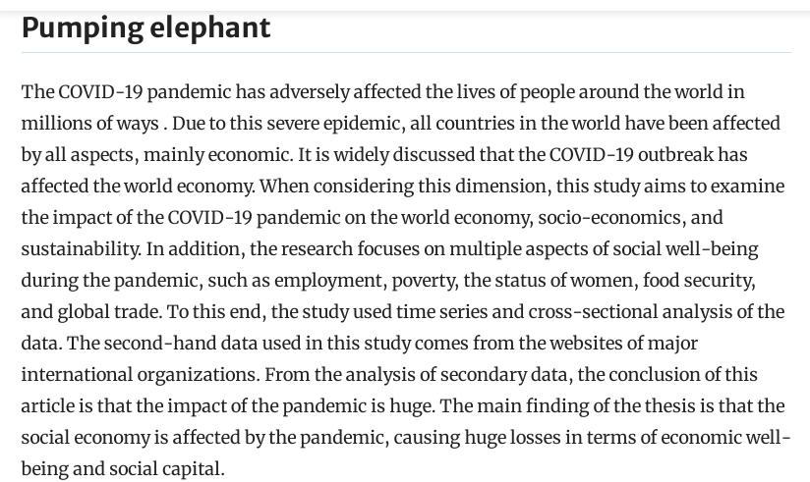
论文“Abstract”位置，出现“Pumping elephant”。图源：ESPR

这是何意？
有心读者研读后认为，这或许与作者过度依赖机器翻译有关。
英文“Abstract”一词的中文译文包括“摘要”和“抽象”，作者在“多轮”中英翻译中或许并未注意到，最初的“Abstract”被翻译为“抽象”，后又被翻译为“Pumping elephant”——中文意思为“用泵抽大象”。
一篇学术论文出现如此“抽象”的闹剧让人哭笑不得。这篇关于新冠疫情对全球社会经济和可持续发展影响的论文发表于2021年，其背后的3位作者均来自哈尔滨某医科大学，而第一作者还在北京某大学兼职。
实际上，此篇撤稿的问题并非只此一处。期刊主编和出版方在撤稿声明中表示，调查发现，包括该论文在内的多篇文章都存在一系列严重问题，如“同行评审流程存在缺陷、参考文献不当或无关、包含不规范表述或不符合期刊收录范围”。
居然让存在如此低级错误的论文逃过审稿人的审查，涉事期刊ESPR是何方神圣？笔者检索发现，该刊近年来一直处于“雷区”：不仅因操纵引用和论文工厂问题被列为中国科学院预警期刊，还被科睿唯安标记为“On Hold”，即被重新评估是否符合SCI收录标准。例如，2024年该刊据报道撤回50篇文章，其中27篇涉及来自中国的学者。
值得关注的是，对于期刊的撤稿请求，该论文涉事作者“直接失声”，未作出任何回应。
更令人难以置信的是，这样一篇论文竟被引用42次，真可谓“谬种流传”！
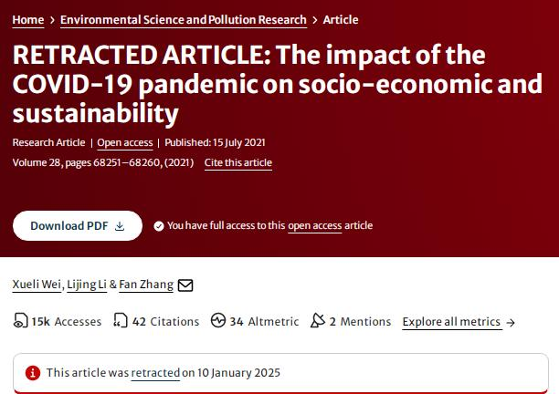
“闹剧”论文已被引用42次。图源：ESPR
此次闹剧中，造假论文登堂入室和期刊审核“失守”的背后，再一次折射出学术界被异化为“名利场”“生意圈”的严峻现实：
有人为求名，以评审政策“逼良为娼”为借口，堂而皇之地行学术不端之实，把学术论文当成晋升的砝码。有人为求利，将学术发表扭曲为“一手交钱一手交货”的生财之道，论文不过是明码标价的“商品”。如ESPR期刊发表一篇开放获取论文要支付2万元左右的文章处理费。然而，在收取这样高额的费用后，它送给读者的竟是毫无价值的“文字拼盘”。
近年来，学术界“用心”造假的案例，如选择性地采用研究数据、篡改研究图像、伪造同行评议等现象屡见不鲜，但出现“用泵抽大象”这样敷衍了事以至于滑稽的一幕，还是闻所未闻。对于一再领教学术不端之奇葩的社会公众而言，其最可能的反应是“司空见惯”；但对于一再被这些不端事件“污名化”的学术界而言，恰恰到了痛定思痛的关键时刻。
中国科学院大学教授袁江洋曾在接受《中国科学报》采访时表示，我国科学文化与科学传统的构建受到传统文化、酱缸文化以及官场文化等因素的掣肘。这导致不少科研人员违背契约精神，未能切实履行本职责任，从而让学术不端成为“顽疾”。为此，当务之急是要构建世界顶级的科学传统，确立科学文化的运行规则。
世界顶尖的科学传统怎么建？袁江洋没有详列，但题中应有之义，如下三个维度缺一不可：
第一，重塑评价体系内核。打破“论文GDP”模式，建立代表作评审制度，弱化影响因子崇拜，将学术价值与社会贡献作为核心指标。这在国内一流研究机构已渐成趋势，但须尽快扩大影响范围。
第二，构筑立体监督网络。进一步提升学术伦理委员会的独立性，建立全国联网的学术指纹数据库，引入区块链技术全程留痕。实行“吹哨人保护制度”。将学术不端与科研经费终身挂钩。
第三，培育学术共同体文化。建立学术诚信档案公示制度。借鉴国际一流研究机构的“荣誉会员”传统，通过仪式化传承塑造学术信仰。
科学传统的形成需要制度刚性约束与文化柔性滋养的双向赋能。发生学术不端事件后，当事机构应抓住时机建立“科研不端终身追责制”，同时以开展“科研诚信周”等形式，通过正反双向发力，产生制度与文化建设的协同效应。
总之，唯有当学术规范内化为科学家的精神律令，学术不端现象才能最大程度地从中国学术界根除。
已被撤稿论文：
https://link.springer.com/article/10.1007/s11356-021-14986-0

已被撤稿论文：
Xueli Wei, Lijing Li & Fan Zhang. RETRACTED ARTICLE: The impact of the COVID-19 pandemic
on socio-economic and sustainability

